T.C.
ANKARA VALİLİĞİ
İL MİLLİ EĞİTİM MÜDÜRLÜĞÜ
BATIKENT ANAOKULU

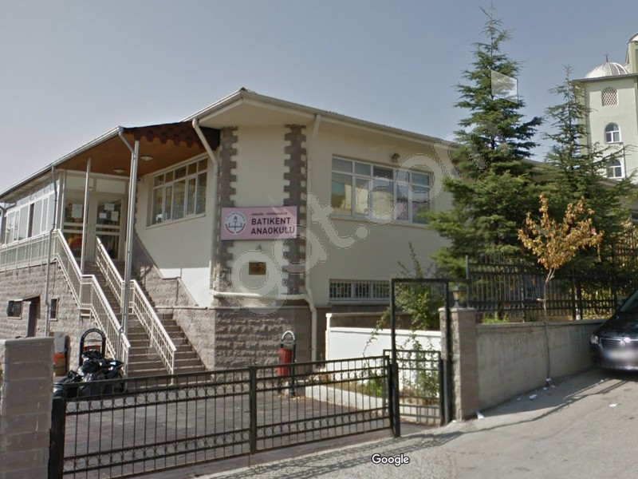

2024-2028

2024-2028 STRATEJİK PLANI

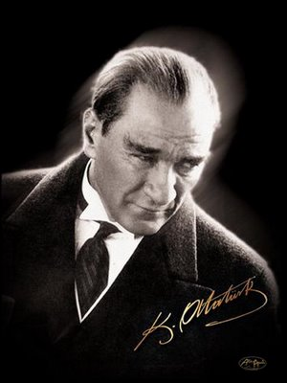

“Geçmişte sayısız medeniyet kurmuş milletin çocukları olduğumuzu ispat etmek için yapmamız lazım gelen şeylerin hepsini yaptığımızı ileri süremeyiz; bugüne ve yarına bırakılmış daha büyük işlerimiz vardır. Herhangi bir amaca ulaşmakla yetinmeyeceğiz. Durmadan daha ileriye varmak için çalışacağız.”

Mustafa Kemal ATATÜRK

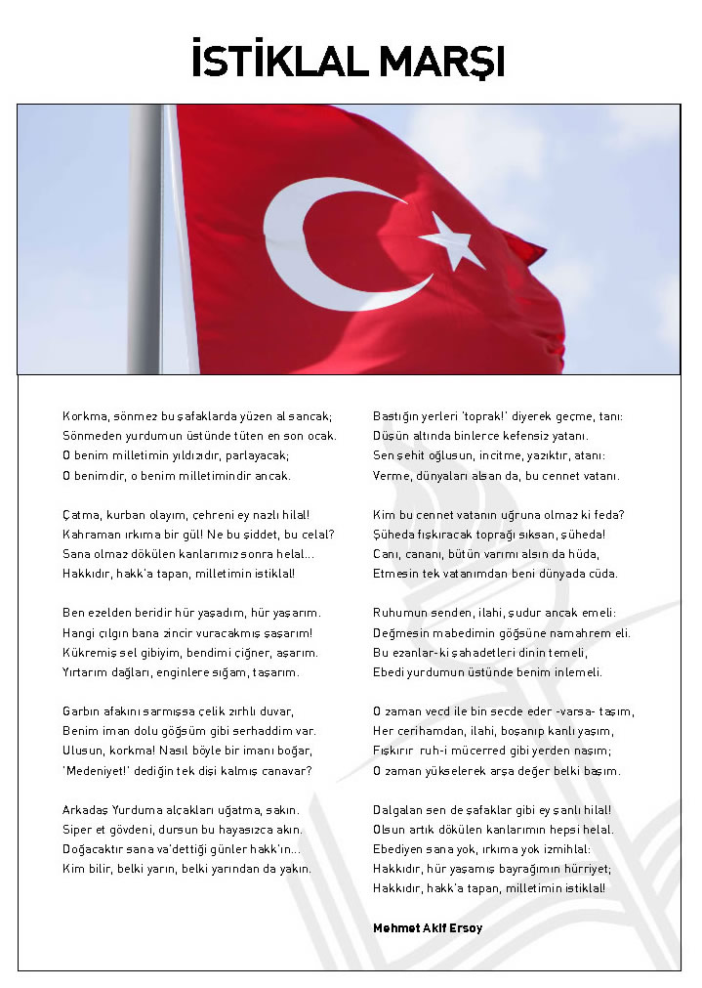

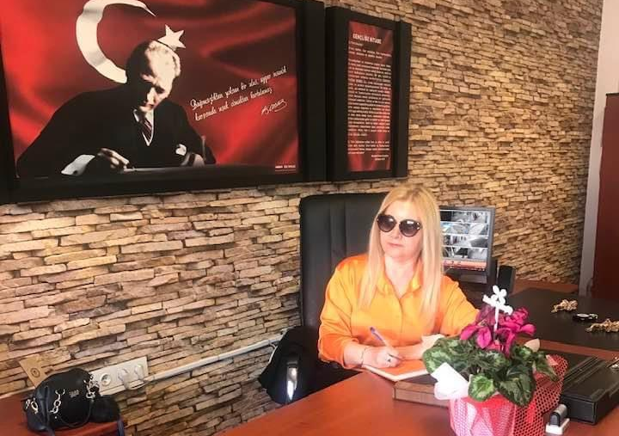

Eğitim, ömür boyu devam eden bir süreçtir. Bu sürecin en önemli aşaması 0-6 yaş dilimidir. Zira çocukların zihinsel ve kişilik gelişimlerinin %70’i bu dönemde tamamlanır. Bu süre içerisinde kazanılan davranış biçimleri, tüm yaşam boyunca devam etmektedir. Aslında erken çocukluk döneminde çocuklarımızın herhangi bir eğitim kurumundan geçmesinden ziyade, nitelikli eğitim kurumlarının eğitim olanaklarından yararlanmaları hedeflenmelidir. Yapılan araştırmalar, erken çocukluk döneminde, okul öncesi eğitimden yararlanan bireylerin akademik başarıları, eğitim almayanlardan daha yüksek olduğunu göstermektedir. Aynı zamanda akademik başarı ise hayat başarısını olumlu yönde etkilemektedir. O zaman biz çocuklarımızın kaliteli bir eğitim süreci içinden geçmesi için çaba sarf etmeliyiz. Kaliteli okul demek, idarecilerden başlayarak en alt seviyeye kadar tüm personelin donanımlı olduğu, doğru eğitim yöntem ve tekniklerinin kullanıldığı, öğrenci merkezli anlayışla hizmet verildiği, bireysel farklılıkları gözetleyen, çocukların yaş, gelişim düzeyleri, ilgi ve ihtiyaçlarını dikkate alarak eğitim programlarının hazırlanıp uygulandığı okuldur. O zaman biz çocuklarımızın etkili ve kaliteli bir eğitim sürecinden geçmeleri için, nitelikli okulöncesi kadrosunu yetiştirmeli ve kaliteli eğitim ortamları hazırlamalıyız. Bu eğitimi etik davranış kuralları çerçevesinde onlara sunmakla yükümlüyüz. Dolayısıyla çocuklara güvenli, sağlıklı, geliştirici ve duyarlı ortamlar sağlamalıyız. Onlara ırk, etnik köken, din, cinsiyet, dil, yetenek ya da ebeveynlerinin statüsü, davranış y ada inançları nedeniyle ayrımcılık yapmamalıyız. Aynı zamanda çocuk istismar ve ihmallerinin önüne geçmeli bu konuda yasal düzenlemeler bilinmeli ve paylaşılmalıdır. Her konuda özellikle çocuklarla ilgili alınan kararlarda velilerin bu kararlara katılımı sağlanmalıdır. Ailelerde karşılıklı güvene dayalı ilişkiler geliştirilmeli, onların görüş ve önerileri önemsenmelidir. Bu kapsamlar dahilinde stratejik planımız 5 yıllık olup 1 yıllık gelişim planıyla incelenecektir.
Sayın ebeveynler; Bugüne kadar olduğu gibi bundan sonrada sizin anlayışınız, sizin desteğiniz ile daha güzel, başarı dolu günler geçirme temennisi ile başta öğretmenlerim olmak üzere, velilerime, okul çalışanlarıma saygılarımı sunarım. Bütün öğrencilerimin gözlerinden öper, sevgiyle kucaklarım.

Nur KOÇ
Okul Müdürü
GİRİŞ

Eğitim kurumlarının kendilerinden beklenen işlevleri yerine getirebilmeleri iyi bir planlamaya ve bu planın etkin bir şekilde uygulanmasına bağlıdır. Ancak eğitim kurumlarının hızlı çevresel değişimlere uyarlanabilmeleri için işleyiş planından daha fazlasına; Stratejik plana ihtiyaçları vardır.

Stratejik plan; kurumun strateji ve politikalarını belirleyip, tüm güç kaynaklarını amaçlarını gerçekleştirmek ve uzun vadeli gereksinimlerini karşılamak için etkin biçimde yönlendirmeyi ve kılavuzlaşmayı içeren çok amaçlı bir eylem planıdır.

5018 Sayılı Kamu Mali Yönetimi Kanunu ile zorunlu hale getirilen ve mevzuatımız için yeni bir kavram olan stratejik planlama, kurumun tüm paydaşlarına; planlı hizmet sunumu, politika geliştirme, belirlenen politikaları somut iş programlarına aktarma, yapılan uygulamaları etkili bir şekilde izleme ve değerlendirme gibi pek çok avantaj sağlar.

Batıkent Anaokulu Stratejik Planlama Ekibi, söz konusu planın hazırlanması ve uygulanması için çalışmalarını Millî Eğitim Bakanlığı Strateji Geliştirme Başkanlığı tarafından yayımlanan 2010/14 sayılı genelgede yer alan stratejik planlama süreci iş takvimine paralel olarak yürütmüştür.

Batıkent Anaokulu 2024- 2028 Stratejik Planının hazırlama sürecinde bizlerden yardım, desteklerini esirgemeyen ve çıktığımız yolda bıraktığı izlerle yön bulmamıza yardım eden Okul Müdürümüz Sayın Nur KOÇ’ a ve okulumuzun tüm çalışanlarına şükranlarımızı sunarız.

Eğitimden faydalanan tüm paydaşlarımıza yol gösterici olması dileğiyle…

Batıkent Anaokulu
Stratejik Planlama Ekibi

İÇİNDEKİLER

- SUNUŞ
- İÇİNDEKİLER

BÖLÜM I:

- GİRİŞ
- PLAN HAZIRLIK SÜRECİ

BÖLÜM II:

- DURUM ANALİZİ
- OKULUN KISA TANITIMI
- OKULUN MEVCUT DURUMU: TEMEL İSTATİSTİKLER
- PAYDAŞ ANALİZİ:
- GZTF (GÜÇLÜ, ZAYIF, FIRSAT, TEHDİT) ANALİZİ
- GELİŞİM VE SORUN ALANLARI

BÖLÜM III:

- MİSYONUMUZ
- VİZYONUMUZ
- TEMEL DEĞERLERİMİZ

BÖLÜM IV: AMAÇ, HEDEF VE EYLEMLER

- TEMA I: EĞİTİM VE ÖĞRETİME ERİŞİM
- TEMA II: EĞİTİM VE ÖĞRETİMDE KALİTENİN ARTIRILMASI
- TEMA III: KURUMSAL KAPASİTE

BÖLÜM V:
- MALİYETLENDİRME

EKLER

BÖLÜM I: GİRİŞ ve PLAN HAZIRLIK SÜRECİ
2024-2028 dönemi stratejik plan hazırlanması süreci Strateji Geliştirme Kurulu ve Stratejik Plan Ekibinin oluşturulması ile başlamıştır. Ekip tarafından oluşturulan çalışma takvimi kapsamında ilk aşamada durum analizi çalışmaları yapılmış ve durum analizi aşamasında paydaşlarımızın plan sürecine aktif katılımını sağlamak üzere paydaş anketi, toplantı ve görüşmeler yapılmıştır.
Durum analizinin ardından geleceğe yönelim bölümüne geçilerek okulumuzun amaç, hedef, gösterge ve eylemleri belirlenmiştir. Çalışmaları yürüten ekip ve kurul bilgileri altta verilmiştir.

1.4.STRATEJİK PLAN GELİŞTİRME KURULU

Strateji Geliştirme Kurulu |  | Ekip Bilgileri
Adı Soyadı | Unvanı | Adı Soyadı | Unvanı
Nur KOÇ | Müdür | Şengül AKSOY | Müdür Yardımcısı
Ayten AKIN | Öğretmen | Sevil KAYA | Öğretmen
Bilgehan DEMİRASLAN | Öğretmen | Fatma ULUDAĞ ERDOĞAN | Rehber Öğretmen
Gülizar ÖZSOY | Veli-Okul Aile Birliği Başkanı | Ebru HANOĞLU | Öğretmen
Duygu OKTAY | Okul Aile Birliği Yönetim Kurulu Muhasip Üyesi | Nehir YILMAZATEŞ | Öğretmen

BÖLÜM II: DURUM ANALİZİ

Okulun Kısa Tanıtımı:

Okulumuz okul öncesi dönem çocuklarının eğitimine hizmet etmek amacıyla kurulmuş; okul binasının yapımı 11.11.2001 tarihinde başlamış 15.02.2003 tarihinde 60 öğrenci ile eğitim öğretime başlamıştır. Okul binası 5 derslik 100 öğrenci kapasiteli olarak inşa edilmiş ancak yoğun talep üzerine 2005 yılında 1 derslik daha açılarak 6 sınıf, 7 şube ile kapasite 170 öğrenciye çıkarılmıştır. 1 Müdür, 1 müdür yardımcısı, 1 rehber öğretmen ve 8 öğretmen ile ikili eğitim öğretime devam edilmektedir.

1742 m2’lik alan üzerinde kurulmuş olan okulumuz 8 derslik, 1 kütüphane, 1 müdür odası, 1 müdür yardımcısı odası, 1 memur odası, 1 rehberlik servisi odası, 1 yemekhane, 1 mutfak, 1 depo, 1 kazan dairesi, 4 yetişkin tuvaleti, 4 çocuk tuvaleti; farklı ihtiyaç ve etkinliklerde kullanılmak üzere sonradan düzenlenen 1 çok amaçlı salon ve 1 sanat eğitimi odası ve okul bahçesinden oluşmaktadır. Okulumuz Millî Eğitim Bakanlığı ve Sağlık Bakanlığı tarafından verilen “Beyaz Bayrak” ve "Beslenme Dostu Okul" sertifikalarını almıştır.

Okulumuz 2014 yılında eğitimde kalite yönetim sistemi ekip dalında Yenimahalle İlçesinde birinci seçilerek büyük başarı göstermiştir. 2012 ve 2013 yıllarında özel eğitimde farkındalık yaratma projesi kapsamında pilot okul olarak seçilmiş bu alanda örnek sayılabilecek birçok etkinliğe imza atmıştır. Ayrıca Okulumuzda pek çok proje yürütülmektedir. Ayrıca okulumuzda eTwinning projeleri, EKO Okul Sıfır Atık Projesi, Değerler Eğitimi, Yüz yüze 100 Oyun, Dilimimizin Zenginlikleri öğretmen, öğrenci ve velilerimizin katılımıyla projeler ve çeşitli aktivitelerle yapılmaktadır.

Çocuklarımıza farklı ortamlarda bulunma deneyimi kazandırmak, sosyal gelişimlerini desteklemek amacıyla profesyonel ekipler tarafından her ay düzenli olarak tiyatro gösterisi yapılmaktadır. Yaparak yaşayarak öğrenmenin kalıcılığına inanan eğitim kadromuz ile çocuklarımızın yaş gruplarına uygun sınıf içi etkinlikler, deneyler, drama çalışmaları yapılmakta olup, çeşitli alan gezileri ile bu etkinlikler desteklenmektedir. TEMA Vakfı ile yapılan görüşmeler ve iş birliği sonucu okulumuz öğrencilerinin katılımıyla meşe palamudu dikimi yapılarak ağaç sevgisi ve çevreyi koruma bilincinin oluşturulması için adım atılmıştır.

Okulun Mevcut Durumu: Temel İstatistikler

Okul Künyesi
Okulumuzun temel girdilerine ilişkin bilgiler altta yer alan okul künyesine ilişkin tabloda yer almaktadır

Temel Bilgiler Tablosu- Okul Künyesi

İli: ANKARA |  |  |  | İlçesi: YENİMAHALLE
Adres: | Uğur Mumcu Mahallesi. 1613. Cadde. Andaç Çarşısı Yanı. NO:3 Batıkent / ANKARA |  |  | Coğrafi Konum (link): |  | https://www.google.com/maps/dir//39.9571046,32.734116/@39.9567799,32.7322382,17z/data=!4m2!4m1!3e0?hl=tr-TR
Telefon Numarası: | (0312) 251 44 83 |  |  | Faks Numarası: |  | --------
e- Posta Adresi: | btkntanaokulu.2003@gmail.com |  |  | Web sayfası adresi: |  | www.batikentao.k12.tr
Kurum Kodu: | 892539 |  |  | Öğretim Şekli: |  | İkili Eğitim
Okulun Hizmete Giriş Tarihi: 17.02.2003 |  |  |  | Toplam Çalışan Sayısı |  | 15
Öğrenci Sayısı: | Kız | 72 |  | Öğretmen Sayısı | Kadın | 9
 | Erkek | 84 |  |  | Erkek | ----
 | Toplam | 156 |  |  | Toplam | 9
Derslik Başına Düşen Öğrenci Sayısı |  |  | :40 | Şube Başına Düşen Öğrenci Sayısı |  |  | :20
Öğretmen Başına Düşen Öğrenci Sayısı |  |  | :20 | Şube Başına 30’dan Fazla Öğrencisi Olan Şube Sayısı |  |  | :-
Öğrenci Başına Düşen Toplam Gider Miktarı |  |  | 5760 TL | Öğretmenlerin Kurumdaki Ortalama Görev Süresi |  |  | 10

ÇALIŞAN BİLGİLERİ

Okulumuzun çalışanlarına ilişkin bilgiler altta yer alan tabloda belirtilmiştir.

Çalışan Bilgileri Tablosu

Unvan* | Erkek | Kadın | Toplam
Okul Müdürü ve Müdür Yardımcısı | --- | 2 | 2
Sınıf Öğretmeni | --- | 8 | 8
Branş Öğretmeni | --- | --- | ---
Rehber Öğretmen | --- | 1 | 1
İdari Personel | --- | 1 | 1
Yardımcı Personel | 1 | 2 | 3
Güvenlik Personeli | --- | --- | ----
Toplam Çalışan Sayıları | 1 | 14 | 15

OKULUMUZ BİNA VE ALANLARI
Okulumuzun binası ile açık ve kapalı alanlarına ilişkin temel bilgiler altta yer almaktadır.

Okul Yerleşkesine İlişkin Bilgiler

Okul Bölümleri |  | Özel Alanlar | Var | Yok
Okul Kat Sayısı | 2 | Çok Amaçlı Salon | x
Derslik Sayısı | 7 | Çok Amaçlı Saha |  | x
Derslik Alanları (m2) | 64 | Kütüphane |  | x
Kullanılan Derslik Sayısı | 5 | Fen Laboratuvarı |  | x
Şube Sayısı | 8 | Bilgisayar Laboratuvarı |  | x
İdari Odaların Alanı (m2) | 10,20 | İş Atölyesi |  | x
Öğretmenler Odası (m2) | Yok | Beceri Atölyesi |  | x
Okul Oturum Alanı (m2) | 1742 | Pansiyon |  | x
Okul Bahçesi (Açık Alan)(m2) | 1213
Okul Kapalı Alan (m2) | 529
Sanatsal, bilimsel ve sportif amaçlı toplam alan (m²) | 88
Kantin (m2) | Yok
Tuvalet Sayısı | 5

SINIF VE ÖĞRENCİ BİLGİLERİ

Okulumuzda yer alan sınıfların öğrenci sayıları alttaki tabloda verilmiştir.

SINIFI | Kız | Erkek | Toplam
3/A | 14 | 9 | 23
4/A | 8 | 17 | 25
4/B | 14 | 9 | 23
4/C | 11 | 9 | 20
5/A | 10 | 8 | 18
5/C | 8 | 11 | 19
5/D | 5 | 10 | 15
5/E | 7 | 6 | 13
Toplam | 72 | 84 | 156

DONANIM VE TEKNOLOJİK KAYNAKLARIMIZ
Teknolojik kaynaklar başta olmak üzere okulumuzda bulunan çalışır durumdaki donanım malzemesine ilişkin bilgiye alttaki tabloda yer verilmiştir.
Teknolojik Kaynaklar Tablosu

Akıllı Tahta Sayısı | Yok | TV Sayısı | Yok
Masaüstü Bilgisayar Sayısı | 9 | Yazıcı Sayısı | 1
Taşınabilir Bilgisayar Sayısı | 2 | Fotokopi Makinası Sayısı | 2
Projeksiyon Sayısı | 1 | İnternet Bağlantı Hızı | 16 MG

GELİR VE GİDER BİLGİSİ

Okulumuzun genel bütçe ödenekleri, okul aile birliği gelirleri ve diğer katkılarda dâhil olmak üzere gelir ve giderlerine ilişkin son iki yıl gerçekleşme bilgileri alttaki tabloda verilmiştir.

Yıllar | Gelir Miktarı | Gider Miktarı
2022 | 604265,72 | 615014,83
2023 | 799234,36 | 695120,19

PAYDAŞ ANALİZİ

Kurumumuzun temel paydaşları öğrenci, veli ve öğretmen olmakla birlikte eğitimin dışsal etkisi nedeniyle okul çevresinde etkileşim içinde olunan geniş bir paydaş kitlesi bulunmaktadır. Paydaşlarımızın görüşleri anket, toplantı, dilek ve istek kutuları, elektronik ortamda iletilen önerilerde dâhil olmak üzere çeşitli yöntemlerle sürekli olarak alınmaktadır.

PAYDAŞ ANKETLERİ VE SONUÇLARI
Paydaş anketlerine ilişkin ortaya çıkan temel sonuçlara altta yer verilmiştir:

Öğretmen Anketi Sonuçları:

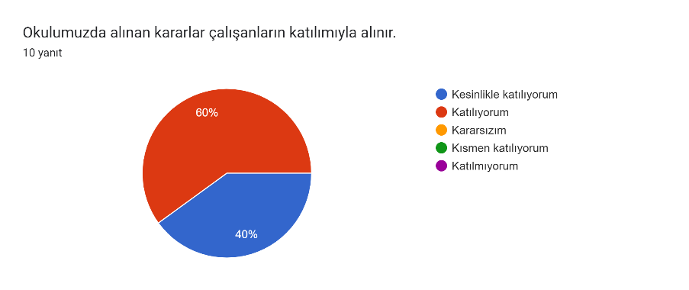
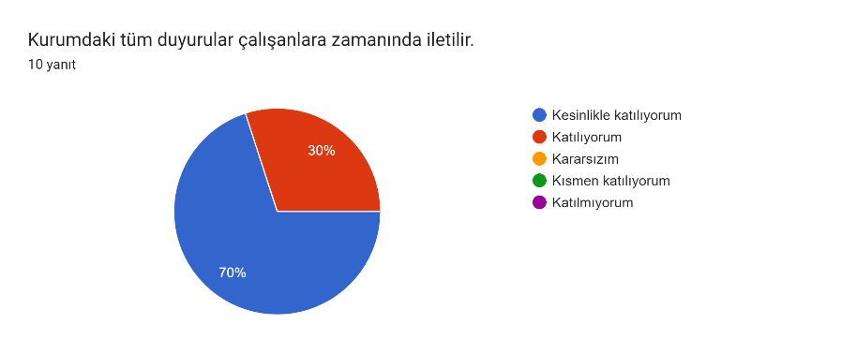
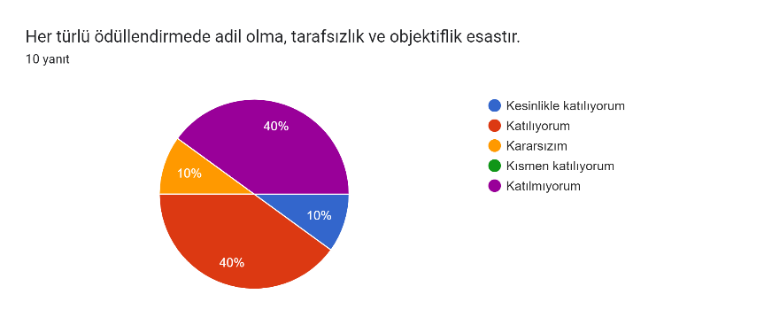
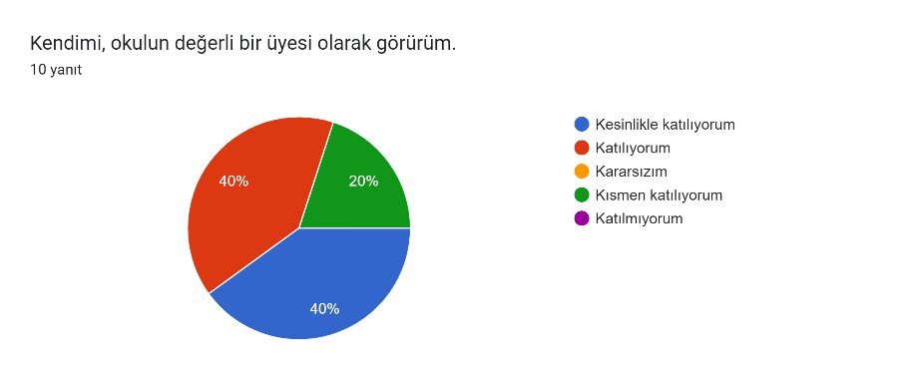
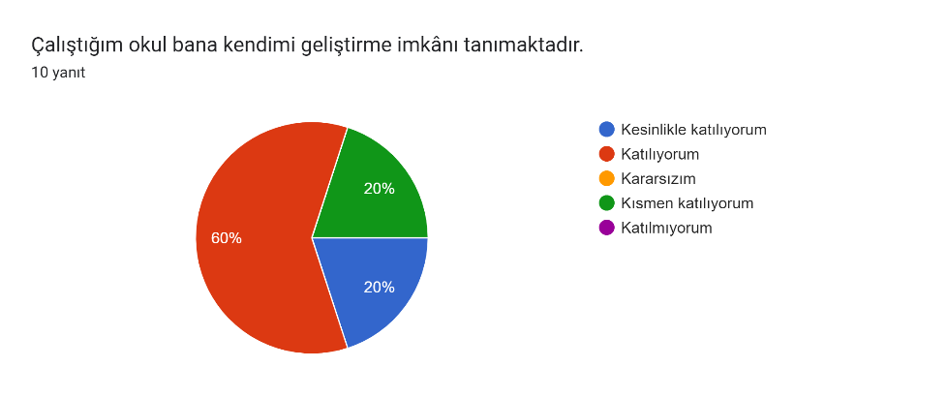
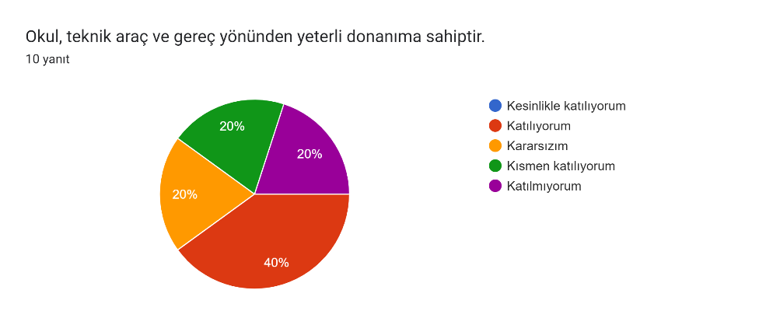
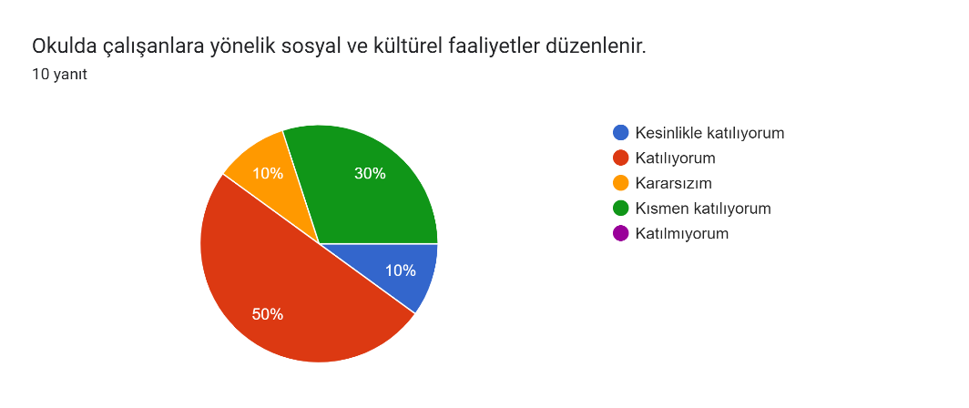
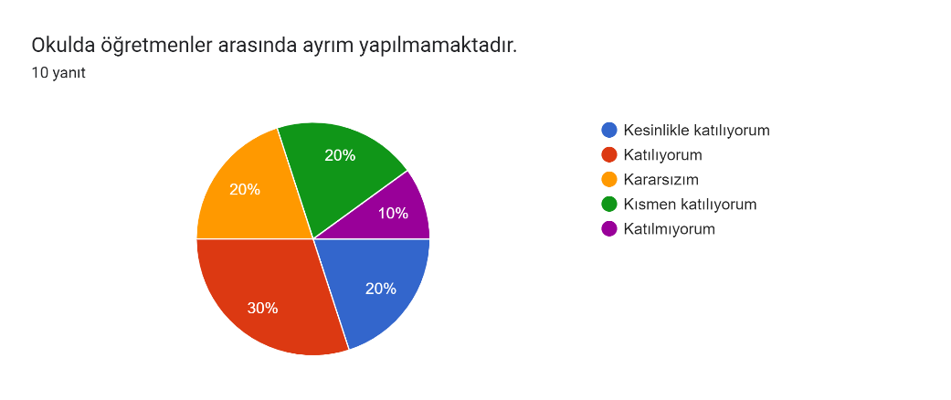
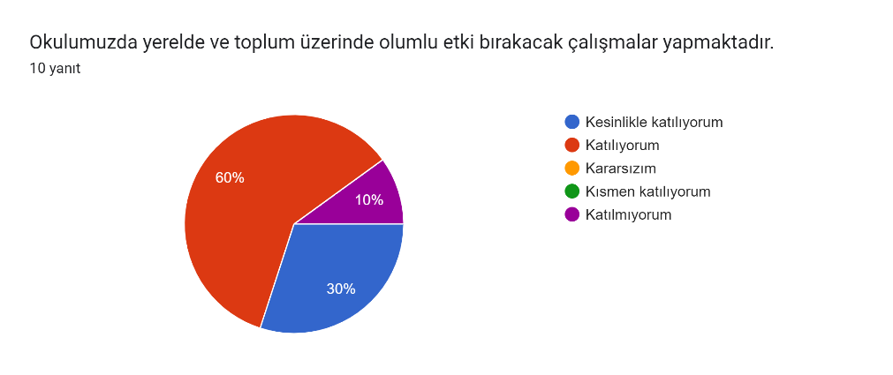
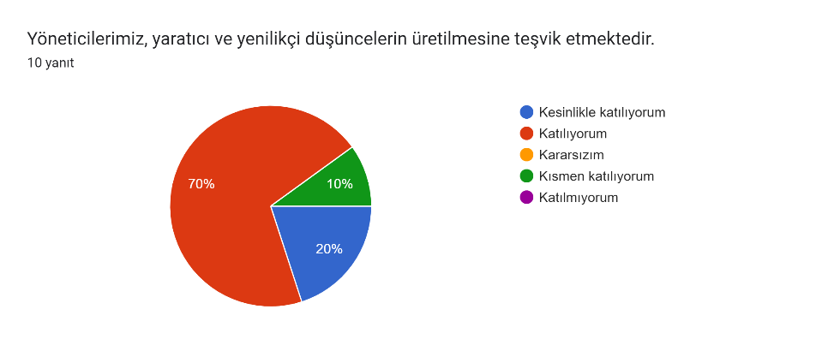
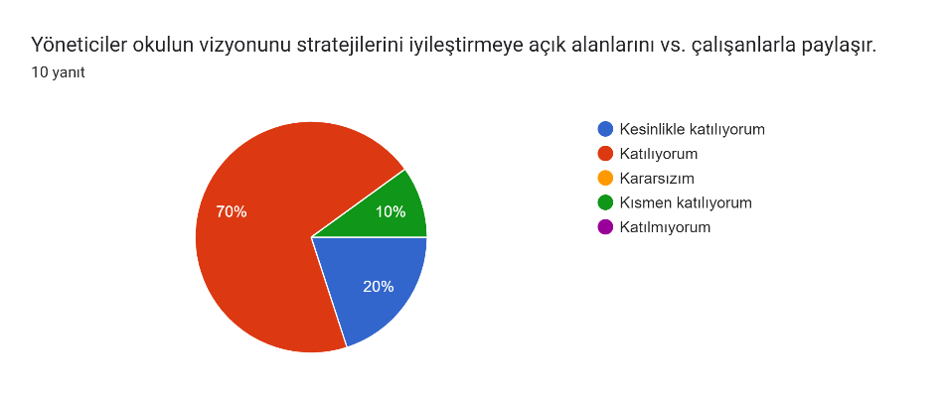
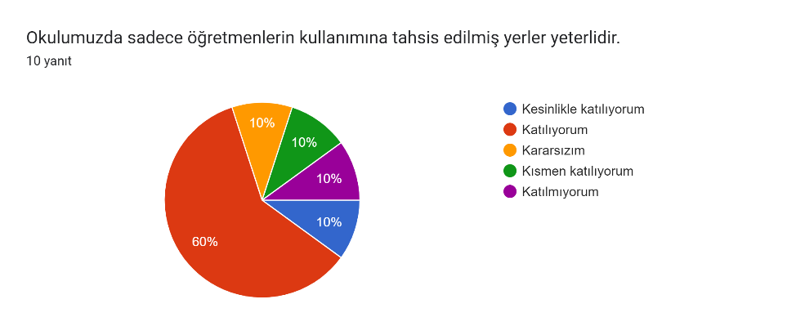
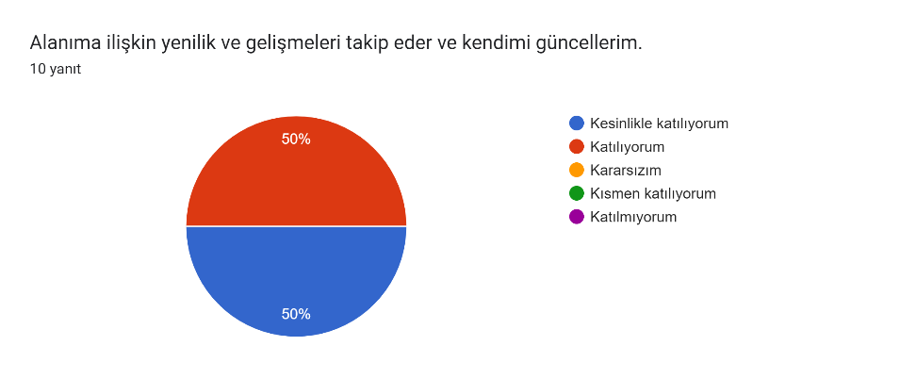

Olumlu Yönlerimiz: Okulumuzda aldığımız kararların çalışanların katılımıyla alındığı, duyuruların zamanında iletildiği, , öğretmenin kendini değerli bir üyesi olarak görüldüğü ve kendisini geliştirme imkânının sunulduğu, okulu yerelde ve toplum üzerinde etki edeceği çalışmalar yaptığı, yöneticilerin yenilikçi ve yaratıcı düşüncelerin üretilmesine teşvik ettiği, yöneticilerin okulun vizyonunu ve stratejilerini iyileştirmeye açık alanlarını vs. çalışanlarla paylaştığı ve öğretmenlerin alana ilişkin yenilikleri takip ettiği ve güncellediği bir eğitim kurumudur.

Zayıf Yönlerimiz: Okulumuzun fiziki şartlarının yetersizliğinden dolayı öğretmenler odasının olmaması, çok fazla sosyal ve kültürel etkinliklerin düzenlememesi ve yeterince ödüllendirilme yapılmaması

Veli Anketi Sonuçları:
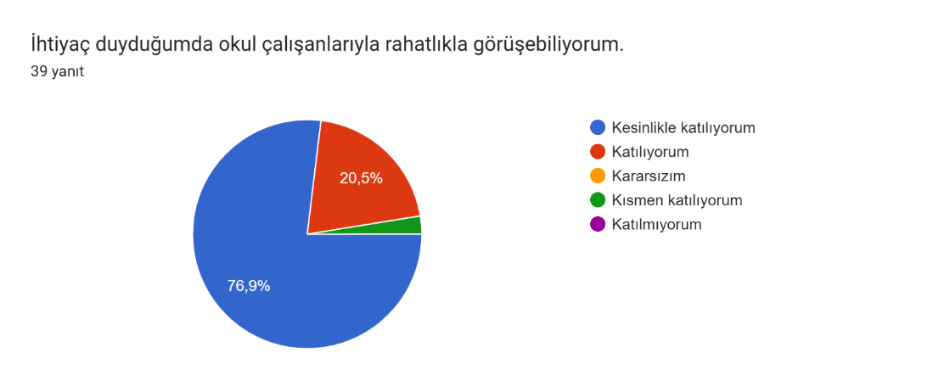
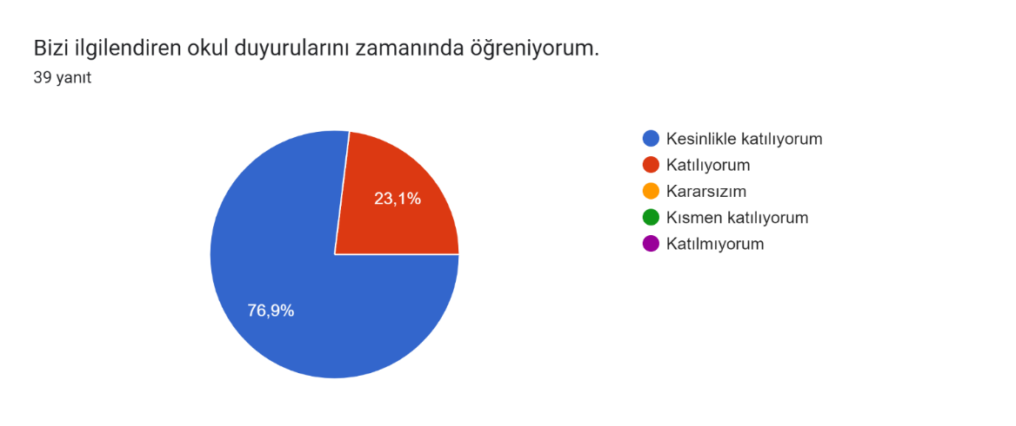
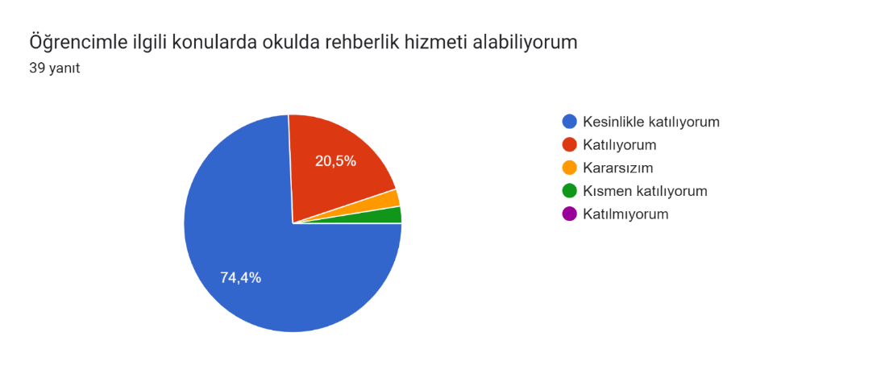
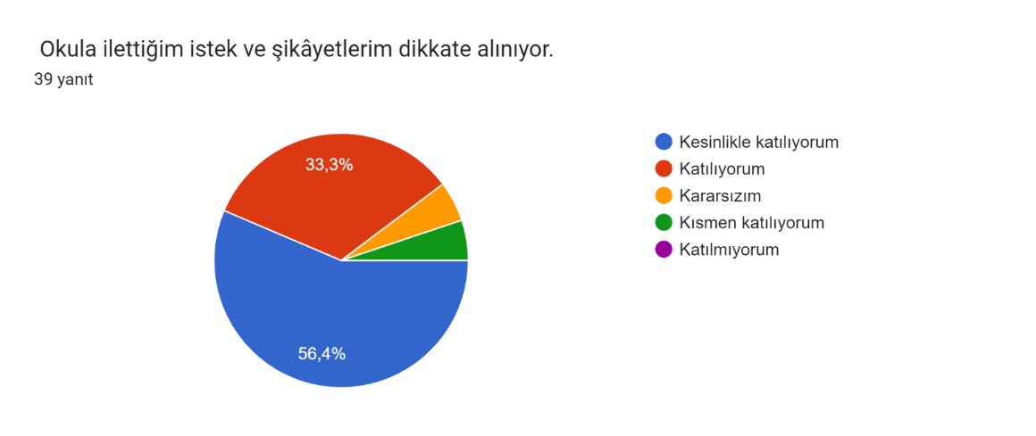
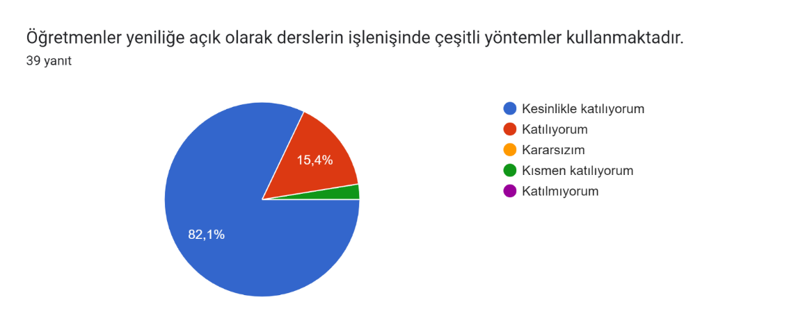
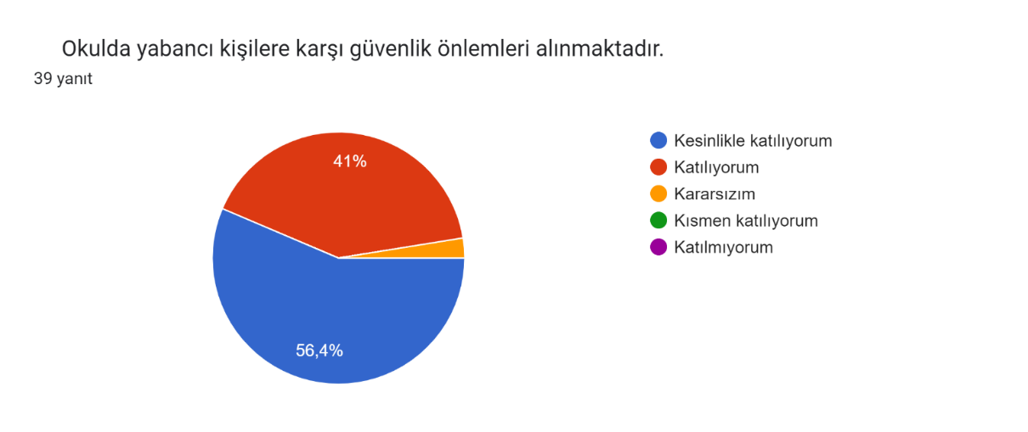
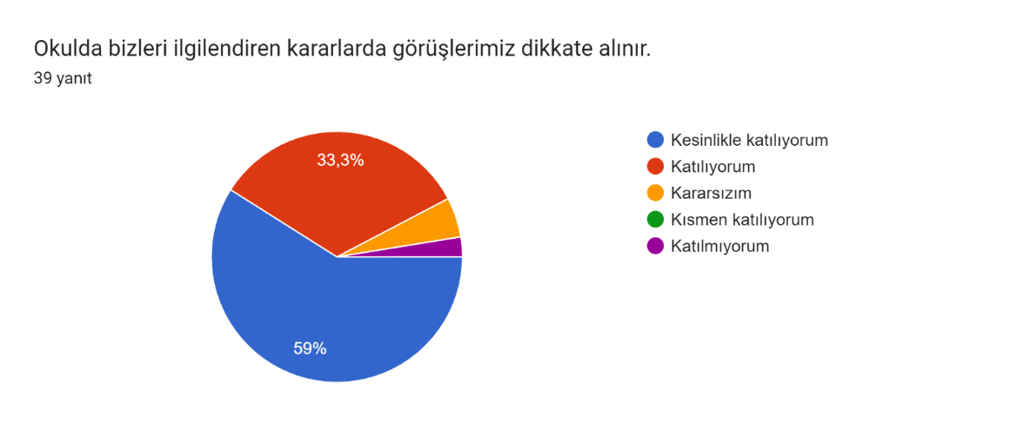
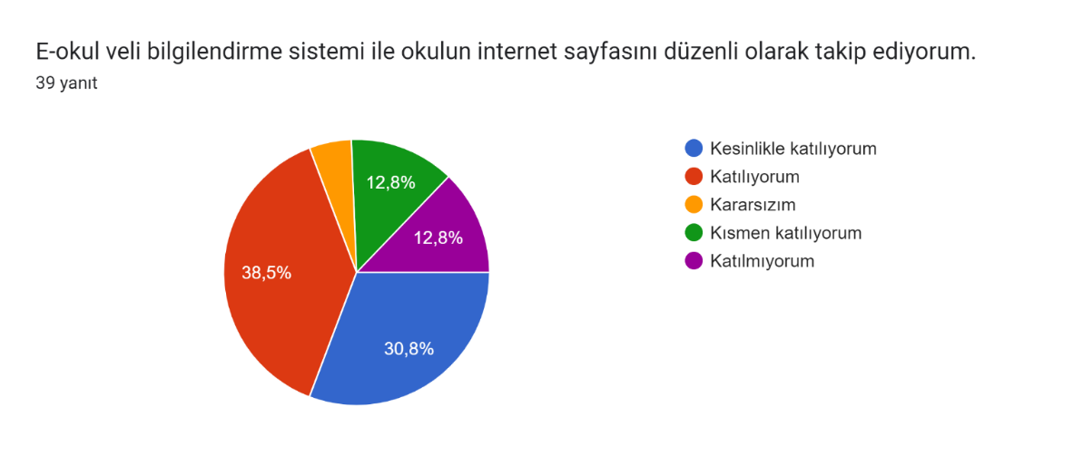
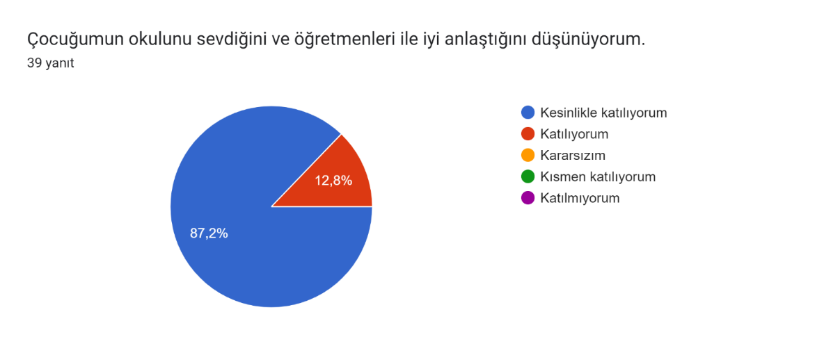
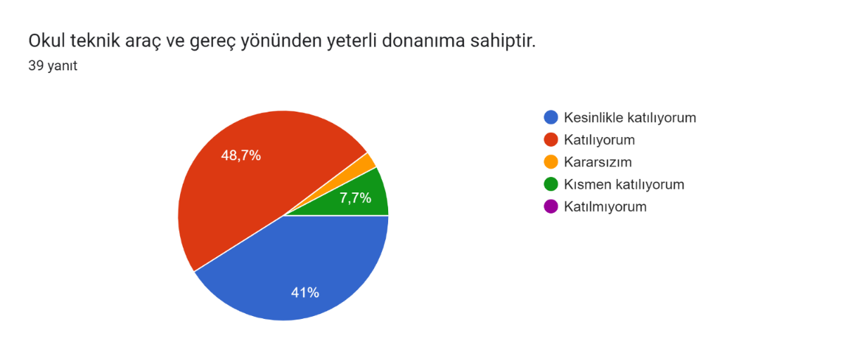
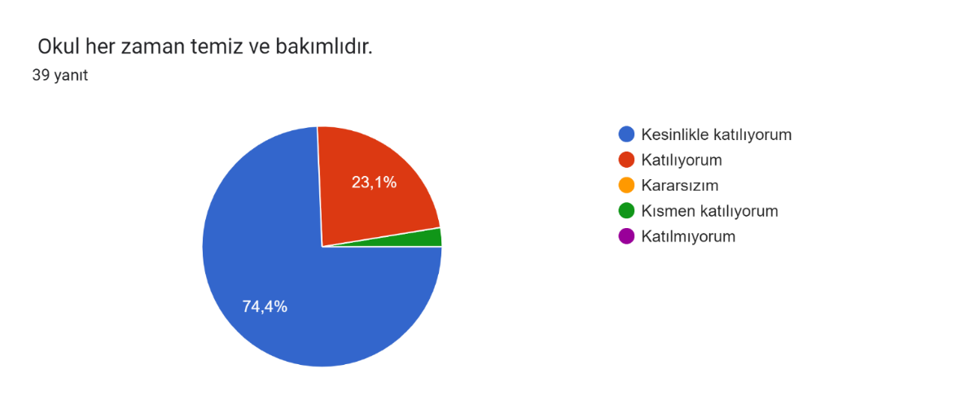
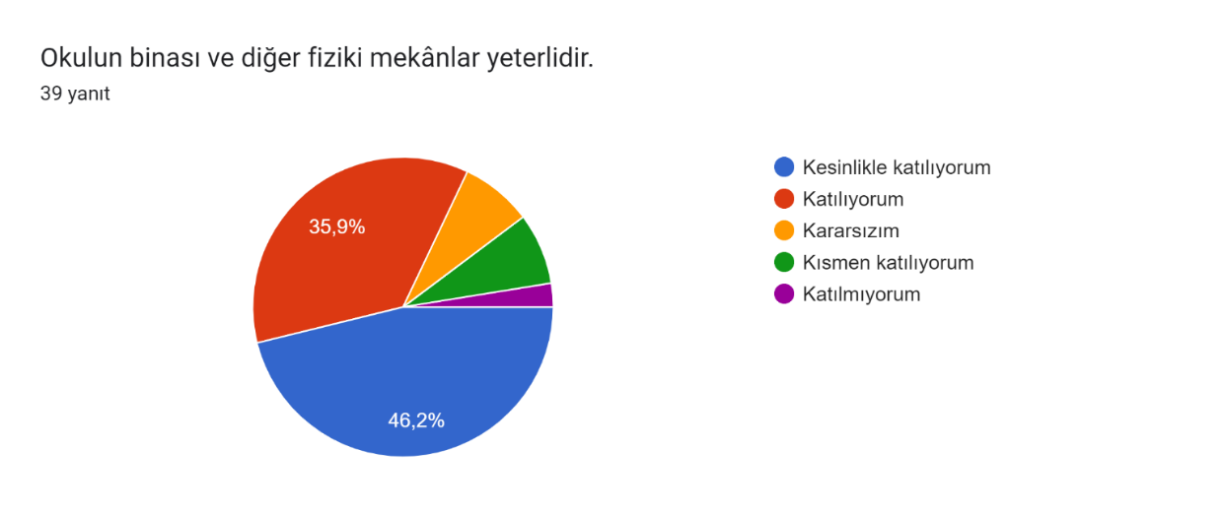
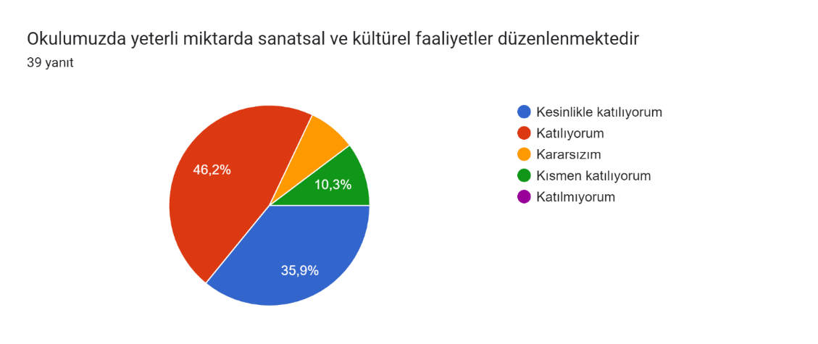

Olumlu Yönlerimiz: Velilerimizin ihtiyaç duyduğumda okul çalışanlarıyla rahatlıkla görüşebilmesi, Okulumuzun Veli duyurularının zamanında yapması, Öğrencilerimizle ilgili konularda okulda rehberlik hizmeti alabilmesi, okulumuzun velilerin ilettiği istek ve şikâyetleri dikkate alması, öğretmenlerin yeniliğe açık olarak derslerin işlenişinde çeşitli yöntemler kullanması, okulun güvenlik tedbirleri alması, okulda velileri ilgilendiren kararlarda görüşlerinin dikkate alınması, velilerin okul idaresi, öğretmen ve yardımcı personelle rahat iletişim kurulabilmesi, okulun her zaman temiz ve bakımlı olması, velilerin öğrencilerin okulunu sevmesi ve öğretmenleri ile iyi anlaştığını düşünmesi veli anketi sonucunda olumlu yönlerimiz olarak görülmüştür.

Zayıf Yönlerimiz: Okul binası ve diğer fiziki mekânların yetersizliği, okulumuzda yeterli miktarda sanatsal ve kültürel faaliyetler düzenlenememesi, velilerimizin E-okul veli bilgilendirme sistemi ile okulun internet sayfasını düzenli olarak takip etmemesi, okulun teknik araç ve gereç yönünden yeterli donanıma sahip olmaması zayıf yönlerimizdir.

GZFT (Güçlü, Zayıf, Fırsat, Tehdit) Analizi
Okulumuzun temel istatistiklerinde verilen okul künyesi, çalışan bilgileri, bina bilgileri, teknolojik kaynak bilgileri ve gelir gider bilgileri ile paydaş anketleri sonucunda ortaya çıkan sorun ve gelişime açık alanlar iç ve dış faktör olarak değerlendirilerek GZFT tablosunda belirtilmiştir. Dolayısıyla olguyu belirten istatistikler ile algıyı ölçen anketlerden çıkan sonuçlar tek bir analizde birleştirilmiştir.
Kurumun güçlü ve zayıf yönleri donanım, malzeme, çalışan, iş yapma becerisi, kurumsal iletişim gibi çok çeşitli alanlarda kendisinden kaynaklı olan güçlülükleri ve zayıflıkları ifade etmektedir ve ayrımda temel olarak okul müdürü/müdürlüğü kapsamından bakılarak iç faktör ve dış faktör ayrımı yapılmıştır.

İÇSEL FAKTÖRLER
Güçlü Yönler
Öğrenciler | Öğrencilerin okula severek gelmeleri ve aktif olabilecekleri etkinliklerde bulunmaları.
Çalışanlar | Okul idaresi, öğretmen, personel arasındaki iletişim ve iş birliğinin iyi olması
Veliler | Veli ile olumlu iletişim kurularak aile katılım çalışmalarının yapılması
Bina ve Yerleşke | Okulumuzun çevre tarafından beğenilen bir okul olması  Şehir merkezinde olması  Ulaşımın kolay olması
Donanım | Her yıl öğretmen ve öğrencinin ihtiyaçları doğrultusunda eksik malzemelerin giderilmesi.
Bütçe | Okul aidatlarının çoğu veli tarafından düzenli bir şekilde yatırılması.
Yönetim Süreçleri | Okul idarecilerin okul öncesi öğretmenlik alan mezunu oluşları ve alanı iyi tanımaları.
İletişim Süreçleri | Okul idaresi, öğretmen, personel ve veli arasındaki iletişimin güçlü oluşu  Rehberlik servisinin olması  Velilerin ihtiyaç duyduğunda okul idaresi ile çabuk görüşebilmeleri

Zayıf Yönler
Öğrenciler | Sınıfların kalabalık olması
Çalışanlar | Kadrolu yardımcı personel yetersizliği
Veliler | Velilerin okula okul aidatları dışında maddi anlamda destek olmamaları
Bina ve Yerleşke | Fiziksel engelli bireyler için uygun fiziki yapının oluşturulmaması.
Donanım | Bilişim aletlerinin uzun süreli kullanımından dolayı yaşanan sorunlar.
Bütçe | Okul aidatları dışında okulun başka gelirinin olmaması
Yönetim Süreçleri | Mezunları izleme konusunda yeterli ve etkili yöntemlerin kullanılmaması.
İletişim Süreçleri | Bazı velilerin iletişime kapalı olması.

DIŞSAL FAKTÖRLER

Fırsatlar
Politik | Okul öncesi eğitim kurumların sayısının arttırılması
Ekonomik | Anne babaların çalışan bireyler olması
Sosyolojik | Velilerimizin sosyo-kültürel yapısının iyi olması
Teknolojik | Teknolojiyi yakın takip eden bir öğretmen kadrosuna sahip olmak
Mevzuat-Yasal | Okul öncesi eğitime verilen önem ve yatırımların arttırılması
Ekolojik | Okulumuzun şehir merkezinde oluşu.
Tehditler
Politik | Okul öncesi eğitimin temel eğitimin içinde yer alması
Ekonomik | Okul aidatı dışında okulun gelirinin olmayışı
Sosyolojik | Anne ve babalar çalıştıkları için onların yerini büyükanne ve büyükbabanın alması
Teknolojik | Teknolojik araçların bilinçsiz kullanımının çocuklarda gelişim ve davranış bozukluklarına yol açması
Mevzuat-Yasal | Sık sık eğitim politikasının değişmesi
Ekolojik | Okulumuzun bulunduğu bölgenin göç alması

GELİŞİM VE SORUN ALANLARIMIZ
1.TEMA: EĞİTİM VE ÖĞRETİME ERİŞİM
1 | Özel Eğitime İhtiyaç Duyan çocuklara gerekli desteğin sağlanması
2 | Aileleri okulöncesi eğitim sürecinin içine dahil etmek.

2.TEMA: EĞİTİM VE ÖĞRETİMDE KALİTE
1 | Bilgiyi kullanabilen, problem çözebilen, özgüvenli öğrenciler yetiştirmek;
2 | Okulumuzun eğitim kalitesini arttırmak

3.TEMA: KURUMSAL KAPASİTE
1 | Okulun fiziksel imkanlarını iyileştirmek.
2 | Çalışanların motivasyonların arttırmak
3 | Öğretmen ve yardımcı personelleri ödüllendirmek.
4 | Okul çevre etkileşimini arttırmak

BÖLÜM III: MİSYON, VİZYON VE TEMEL DEĞERLER

MİSYONUMUZ:

Geleceği şekillendirme sorumluluğunun bilincinde olan donanımlı ekibimiz ve anne babalarla birlikte çocuklarımızı;

Ulusal ve evrensel değerleri özümsemiş,
Atatürk ilkelerine bağlı,
Kendisini tanıyan, özgüveni gelişmiş,
Bilimsel düşünebilen,
Yaratıcı, araştırma ve öğrenmeye meraklı,
İnsana ve doğaya saygılı bireyler olarak hayata hazırlamak üzere sürekli gelişen eğitim ve öğrenme ortamları sunmaktır.

VİZYONUMUZ:

Sürekli gelişen, yenilikçi, sunduğu öğrenme ortamları ve öğrencilerinin nitelikleri ile örnek bir okul öncesi eğitim kurumu olmak.

TEMEL DEĞERLERİMİZ:

- Atatürkçülük,
- Bilimsel düşünme ve yaratıcılık,
- Şeffaflık,
- Güven, saygı, sevgi,
- Cesaret ve nezaket,
- Paylaşım ve iş birliği,
- Sürekli gelişim.

BÖLÜM IV: AMAÇ, HEDEF VE EYLEMLER

TEMA I: EĞİTİM VE ÖĞRETİME ERİŞİM
Stratejik Amaç 1-: Özel Eğitime İhtiyaç Duyan çocuklara gerekli desteği sağlamak.
Stratejik Hedef 1.1: Özel Eğitime ihtiyaç duyan öğrencilere öncelik tanıma.

Performans Göstergeleri
No | PERFORMANS  GÖSTERGESİ | Mevcut | HEDEF
 |  | 2023 | 2024 | 2025 | 2026 | 2027 | 2028
PG.1.1.1 | Öncelik tanınan özel eğitim öğrenci sayısı. | 2 | 7 | 8 | 8 | 8 | 8

Eylemler:

No | Eylem İfadesi | Eylem Sorumlusu | Eylem Tarihi
1.1.1 | Eğitim Öğretim yılı boyunca Özel Eğitime ihtiyaç duyan öğrencilere öncelik tanınacaktır | Okul İdaresi  Okul Stratejik Plan Ekibi | Eylül- Haziran

Stratejik Hedef1.2: Aileleri okulöncesi eğitim sürecinin içine dahil etmek.
Performans Göstergeleri
No | PERFORMANS  GÖSTERGESİ | Mevcut | HEDEF
 |  | 2023 | 2024 | 2025 | 2026 | 2027 | 2028
PG.1.2.1 | Aileleri okul öncesi eğitime katılım oranı. | %40 | %40 | %45 | %45 | %50 | %55

Eylemler:
No | Eylem İfadesi | Eylem Sorumlusu | Eylem Tarihi
1.2.1 | Aileler okul öncesi eğitim sürecine dahil edilecektir. | Okul İdaresi  Rehberlik Servisi  Sınıf Rehber Öğretmenleri | Eylül- Haziran

Stratejik Hedef 1.3: Her eğitim yılında anne babaların ihtiyaç duydukları konularla ilgili en az sekiz eğitim semineri düzenlemek.

No | PERFORMANS  GÖSTERGESİ | Mevcut | HEDEF
 |  | 2023 | 2024 | 2025 | 2026 | 2027 | 2028
PG.1.3.1 | Ailelere düzenlenen eğim semineri sayısı. | 8 | 8 | 8 | 8 | 8 | 8

Eylemler:

No | Eylem İfadesi | Eylem Sorumlusu | Eylem Tarihi
1.3.1 | Anne babaların ihtiyaç duydukları konularla ilgili en az dört eğitim semineri düzenlenecektir. | Okul İdaresi  Rehberlik Servisi  Sınıf Rehber Öğretmenleri | Eylül- Haziran

Stratejik Hedef 1.4: Aile katılımı çalışmalarına dahil olan veli oranını artırmak.

No | PERFORMANS  GÖSTERGESİ | Mevcut | HEDEF
 |  | 2023 | 2024 | 2025 | 2026 | 2027 | 2028
PG.1.4.1 | Aile katılımı çalışmalarına dahil olan veli oranını | %60 | %80 | %85 | %90 | %95 | %100

Eylemler:

No | Eylem İfadesi | Eylem Sorumlusu | Eylem Tarihi
1.4.1 | Aile katılımı çalışmalarına dahil olan veli katılım oranı artırılacaktır. | Okul İdaresi  Sınıf Rehber Öğretmenleri | Eylül- Haziran

Stratejik Hedef 1.5: Psikolojik danışmanlık ve rehberlik hizmetlerinden yararlanan veli oranını artırmak.

No | PERFORMANS  GÖSTERGESİ | Mevcut | HEDEF
 |  | 2023 | 2024 | 2025 | 2026 | 2027 | 2028
PG.1.5.1 | Psikolojik danışmanlık ve rehberlik hizmetlerinden yararlan veli oranı. | %80 | %80 | %85 | %90 | %95 | %100

Eylemler:

No | Eylem İfadesi | Eylem Sorumlusu | Eylem Tarihi
1.5.1 | Psikolojik danışmanlık ve rehberlik hizmetlerinden yararlan veli oranı artırılacaktır. | Okul İdaresi  Rehberlik Servisi  Sınıf Rehber Öğretmenleri | Eylül- Haziran

TEMA II: EĞİTİM VE ÖĞRETİMDE KALİTENİN ARTIRILMASI

Stratejik Amaç 2: Bilgiyi Kullanabilen problem çözebilen, özgüvenli öğrenciler yetiştirmek;
Stratejik Hedef 2.1: Okul öğrencilerimizin tüm gelişim alanlarını destekleyici öğrenim ortamları hazırlanması

No | PERFORMANS  GÖSTERGESİ | Mevcut | HEDEF
 |  | 2023 | 2024 | 2025 | 2026 | 2027 | 2028
PG.2.1 .1 | Okul öğrencilerimizin tüm gelişim alanlarını destekleyici hazırlanan öğrenim ortamı sayısı | 10 | 10 | 10 | 10 | 10 | 10

Eylemler
No | Eylem İfadesi | Eylem Sorumlusu | Eylem Tarihi
2.1.1 | Okul içinde ve dışında bulunan eğitim materyalleri çocukların ihtiyaç ve yaş gruplarına göre zenginleştirilecektir. | Okul İdaresi  Okul Stratejik Plan Ekibi  Okul Zümre Başkanları | Eylül-Kasım
2.1.2 | Okul bahçesinde çocuklar için tehlike oluşturan kırık dökük malzemeler kaldırılacaktır | Okul İdaresi  Okul Stratejik Plan Ekibi | Eylül- Haziran
2.1.3 | Yenileme esnasında sağlam ve çocuklara zarar vermeyecek ürünler tercih edilecektir | Okul İdaresi  Okul Stratejik Plan Ekibi | Eylül- Haziran

Stratejik Hedef 2.2: Okulumuzda her grubun yıllık eğitim programlarına ek olarak her yıl en az bir proje çalışması yürütmesini sağlamak.

No | PERFORMANS  GÖSTERGESİ | Mevcut | HEDEF
 |  | 2023 | 2024 | 2025 | 2026 | 2027 | 2028
PG.2.2 .1 | Okulumuzda yürütülen proje sayısı. | 10 | 10 | 10 | 10 | 10 | 10

Eylemler:
No | Eylem İfadesi | Eylem Sorumlusu | Eylem Tarihi
2.2.1 | Okulumuzda her grubun yıllık eğitim programlarına ek olarak her yıl on proje çalışması yürütmesini sağlanacaktır. | Okul İdaresi  Okul Stratejik Plan Ekibi | Eylül- Haziran

TEMA III: KURUMSAL KAPASİTE
Stratejik Amaç 3: Okulun fiziksel imkanlarını iyileştirmek.
Stratejik Hedef 3.1.Plan dönemi sonuna kadar okul yer zeminini yenilemek.
Performans Göstergeleri
No | PERFORMANS  GÖSTERGESİ | Mevcut | HEDEF
 |  | 2023 | 2024 | 2025 | 2026 | 2027 | 2028
PG.3.1.1 | Yenilenen yer zemini. (%) | %40 | %55 | %70 | %85 | %90 | %100

Eylemler
No | Eylem İfadesi | Eylem Sorumlusu | Eylem Tarihi
3.1.1 | Okulun yer zemini yenilenecektir. | Okul İdaresi  Okul Stratejik Plan Ekibi | Eğitim Yılı Sonuna Kadar

Stratejik Hedef 3.2.Plan dönemi sonuna kadar okul elektrik tesisatını yenilemek.

No | PERFORMANS  GÖSTERGESİ | Mevcut | HEDEF
 |  | 2023 | 2024 | 2025 | 2026 | 2027 | 2028
PG.3.2.1 | Yenilenen okul elektrik tesisatı oranı. (%) | %40 | %55 | %75 | %80 | %90 | %100

Eylemler
No | Eylem İfadesi | Eylem Sorumlusu | Eylem Tarihi
3.2.1 | Okulun elektrik tesisatı yenilenecektir. | Okul İdaresi  Okul Stratejik Plan Ekibi | Eğitim Yılı Sonuna Kadar

Stratejik Hedef 3.3:.Plan dönemi sonuna kadar okulun teknolojik donanımını yenilemek.
No | PERFORMANS  GÖSTERGESİ | Mevcut | HEDEF
 |  | 2023 | 2024 | 2025 | 2026 | 2027 | 2028
PG.3.3.1 | Yenilenen okul teknolojik donanım oranı. (%) | %60 | %80 | %80 | %85 | %90 | %100

Eylemler
No | Eylem İfadesi | Eylem Sorumlusu | Eylem Tarihi
3.3.1 | Okulda bulunan bilgisayar ve yazıcılarının bakımlarının yapılarak kullanım verimi artırılacaktır. | Okul İdaresi  Okul Stratejik Plan Ekibi | Eylül- Haziran

Stratejik Hedef 3.4. Plan dönemi sonuna kadar okulun internet hızını yükseltmek.
No | PERFORMANS  GÖSTERGESİ | Mevcut | HEDEF
 |  | 2023 | 2024 | 2025 | 2026 | 2027 | 2028
PG.3.4.1 | Yenilenen internet hız oranı. (%) | %60 | %80 | %80 | %85 | %90 | %100

Eylemler
No | Eylem İfadesi | Eylem Sorumlusu | Eylem Tarihi
3.4.1 | Okulda bulunan internetin hız oranı yükseltilerek verimi artırılacaktır. | Okul İdaresi  Okul Stratejik Plan Ekibi | Eylül- Haziran

Stratejik Amaç 4: Çalışanların motivasyonlarını arttırmak
Stratejik Hedef 4.1: Çalışanların kişisel ve mesleki gelişimlerini destekleme kamacıyla ihtiyaç belirleme formları doğrultusunda her yıl en az bir seminer ya da atölye çalışması düzenlemek
Performans Göstergeleri
No | PERFORMANS  GÖSTERGESİ | Mevcut | HEDEF
 |  | 2023 | 2024 | 2025 | 2026 | 2027 | 2028
PG.4.1.1 | Düzenlenen seminer ya da atölye çalışması sayısı. | 2 | 10 | 10 | 10 | 10 | 10

Eylemler
No | Eylem İfadesi | Eylem Sorumlusu | Eylem Tarihi
4.1.1 | Okulda görevli öğretmen ve yardımcı personele yönelik etkinliklerin düzenlenecektir. | Okul İdaresi  Okul Stratejik Plan Ekibi  Okul Zümre Başkanları | Eğitim Yılı Sonuna Kadar

Stratejik Hedef 4.2:2023-20284 Eğitim yılından itibaren oluşturulan performans kriterleri doğrultusunda her yıl sonunda başarılı olan öğretmen ve yardımcı personelleri ödüllendirmek.

Performans Göstergeleri
No | PERFORMANS  GÖSTERGESİ | Mevcut | HEDEF
 |  | 2023 | 2024 | 2025 | 2026 | 2027 | 2028
PG.4.2.1 | Ödüllendirilen personel oranı. | %50 | %60 | %70 | %80 | %90 | %100

Eylemler
No | Eylem İfadesi | Eylem Sorumlusu | Eylem Tarihi
4.2.1 | Oluşturulan performans kriterleri doğrultusunda her yıl sonunda başarılı olan öğretmen ve yardımcı personelleri ödüllendirilecektir. | Okul İdaresi  Okul Stratejik Plan Ekibi  Okul Zümre Başkanları | Eğitim Yılı Sonuna Kadar

Stratejik Amaç 5: Okul çevre etkileşimini arttırmak
Stratejik Hedef 5.1: Her eğitim yılında en az bir kez üniversiteler, yerel yönetimler, sivil toplum kuruluşları ve diğer eğitim kurumlarından biriyle eğitim, sosyal sorumluluk ya da çevre konularında proje yürütmek/yürütülen projeye katılmak

Performans Göstergeleri
No | PERFORMANS  GÖSTERGESİ | Mevcut | HEDEF
 |  | 2023 | 2024 | 2025 | 2026 | 2027 | 2028
PG.5.1.1 | Yürütülen proje sayısı | 2 | 3 | 3 | 3 | 4 | 4

Eylemler
No | Eylem İfadesi | Eylem Sorumlusu | Eylem Tarihi
.5.1.1 | Yurt içinde ve Yurt dışında yürütülen projelere dahil olmak için araştırma ve çalışmalar yapılacaktır. | Okul İdaresi  Okul Stratejik Plan Ekibi  Okul Zümre Başkanları | Eğitim Yılı Sonuna Kadar

V. BÖLÜM: MALİYETLENDİRME
2024-2028 Stratejik Planı Faaliyet/Proje Maliyetlendirme Tablosu

Kaynak Tablosu | 2024 | 2025 | 2026 | 2027 | 2028640 | Toplam
Genel Bütçe | 640.000,00 | 880.000,00 | 1.000.000,00 | 1.200.000 | 1.400.000,00 | 5.120.000,00
Valilikler ve Belediyelerin Katkısı | --- | --- | --- | --- | --- | ---
Diğer (Okul Aile Birlikleri) | 650.000,00 | 800.000,00 | 900.000,00 | 1.000.000,00 | 1.100.000,00 | 4.450.000,00
TOPLAM | 1.290.000,00 | 1,680.000,00 | 1.900.000,00 | 2.200.000,00 | 1.500.000,00 | 9.570.000,00

VI. BÖLÜM: İZLEME VE DEĞERLENDİRME
Okulumuz Stratejik Planı izleme ve değerlendirme çalışmalarında 5 yıllık Stratejik Planın izlenmesi ve 1 yıllık gelişim planın izlenmesi olarak ikili bir ayrıma gidilecektir.
Stratejik planın izlenmesinde 6 aylık dönemlerde izleme yapılacak denetim birimleri, il ve ilçe millî eğitim müdürlüğü ve Bakanlık denetim ve kontrollerine hazır halde tutulacaktır.
Yıllık planın uygulanmasında yürütme ekipleri ve eylem sorumlularıyla yılda iki kere ilerleme toplantıları yapılacaktır. Toplantıda bir önceki ayda yapılanlar ve bir sonraki toplantıda yapılacaklar görüşülüp karara bağlanacaktır.

